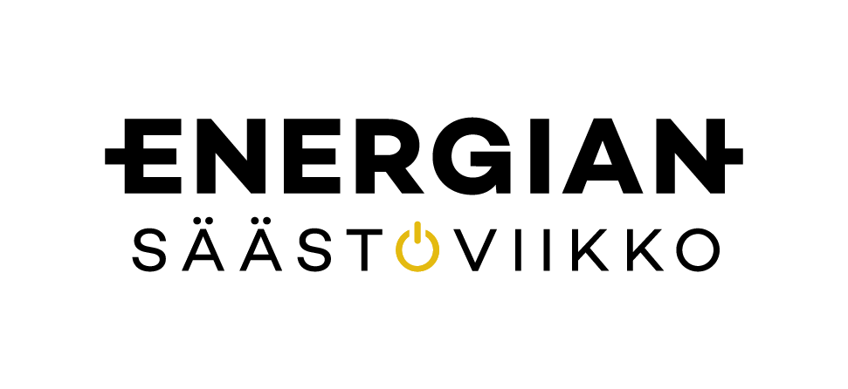

VIETÄMME ENERGIANSÄÄSTÖVIIKKOA
11-17.10.2021.
ENTÄ TE?

WWW. ENERGIANSAASTOVIIKKO.FI

